GAYARRE ESTANTERÍA BAJA

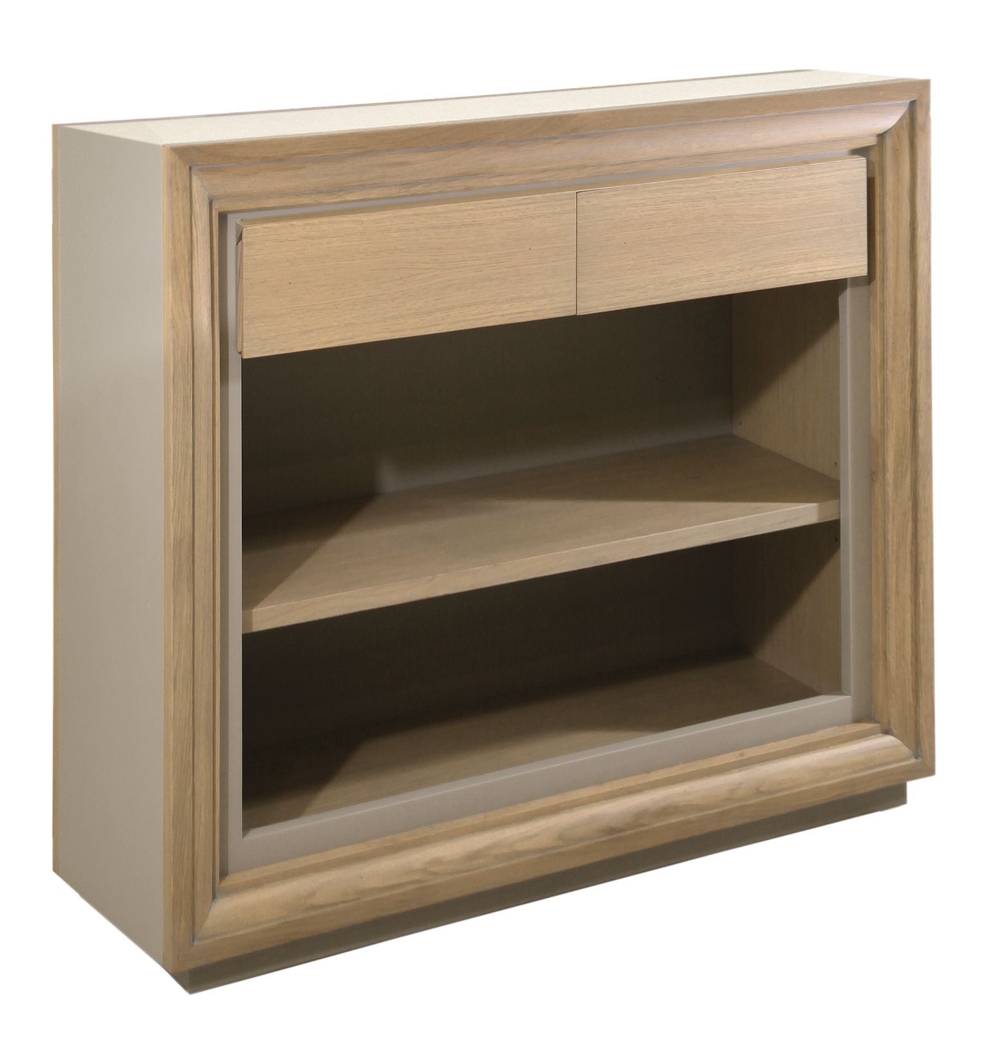

Descripción del producto:
Ref. RD-1627-DN
Ref. RD-1627-DR
Estantería baja 2 cajones Gayarre. Fabricado en madera de roble o nogal.
Medidas:
- 110x40x94H
Esta referencia admite cualquier acabado sobre madera de poro abierto y lacas.
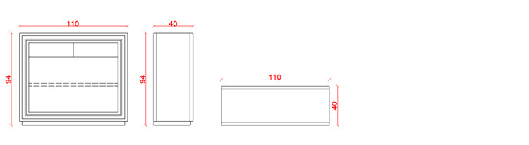
Acabados:

